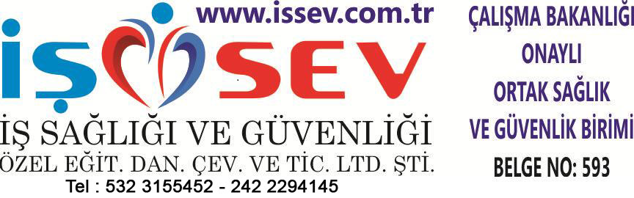 | İŞÇİ SAĞLIĞI VE İŞGÜVENLİĞİ TALİMATLARI
 | SEYYAR ZIMPARA KULLANMA VE BAKIM TALİMATI
- Bu tezgâhta çalışanlar sarkıntılı giyim eşyası, kravat, uzun kollu elbise gibi giyim eşyalarını çalışma esnasında giymeyiniz, dar elbise giyiniz, elbise kolunu yalnız içeri doğru kıvırınız. Kolları ve cepleri bol elbise ile çalışma yapılmayacaktır.
- İşlenen parça, takımla beraber dönmemesi için uygun şekilde bağlanacak veya mengene ile tespit edilmiş olacaktır, parça kesinlikle elle tutulup işlem yapılmayacaktır.
- Zımpara motoru kablo ve fişinin sağlamlığını kontrol ediniz
- Taşın düzgün bağlanmış, anahtarı ile sıkıştırılmış, taşın çatlaksız kuru olmasına ve taş muhafazasının yerinde olmasına dikkat ediniz.
- Seyyar veya sabit bütün taşlama ve kesme makinelerinde uygun taş ve kesme diski koruyucu bulunacaktır. Seyyar olanlarda koruyucunun taşlama ağzı 180 dereceden, sabit olanlar da 90 dereceden fazla olmayacaktır. Bu aletlerin koruyucusuz olarak kullanılması kesinlikle yasaktır. Kesme sırasında motor fazla bastırılmayacak, parça sabitlenecektir.
- Bakım ve onarımı yapıldığı sırada, tezgâh hiçbir surette çalıştırılmamalıdır.
- Kırık, bozuk, işlevini tam olarak yerine getirmeyen veya koruyucusu olmayan makine kesinlikle kullanılmayacaktır.
- Çalışma alanı temiz ve iyi aydınlatılmış olmasına dikkat edilecektir.
- Zımparalamaya başlamadan önce zımparalanacak malzeme üzerinde bulunan çivi, vida vb. yabancı maddeler temizlenecektir.
- Zımpara kıvılcım çıkaran bir alettir, kullandığınız sahada yanıcı, parlayıcı madde var ise temizlenmeli ve gerekli emniyet tedbirleri alınmalıdır.
- Seyyar zımparanın açma/kapama anahtarının sağlam olduğu kontrol edilmelidir. Çalıştırmak için parmakla düğmeye basıldığında çalıştırmak, parmağı çekince durmalıdır.
- Topraklamış elektrik tertibatını kullanınız.
- Açma-kapama anahtarı çalışmayan makine kullanılmayacaktır.
- Makinenin fişini takmadan önce makine düğmesinin açık olmadığından emin olunacaktır.
- Çalışma alanında yanıcı sıvılar ve kolay parlayan malzemeler bulundurulmayacaktır.
- Çalışırken uygun toz maskesi ve koruyucu gözlük kullanılmalı, eldiven kullanılmamalıdır.
- Çalışırken sıçrayan kıvılcım ve çapakların çevrede çalışanlara ve yanıcı maddeler üzerine gelmemesi için önlem alınmalıdır.
- Makineler sadece kapasitesine ve amacına uygun kullanılacaktır.
- Çalışır durumdaki makineler bırakılmayacaktır.
- Çalışma bittikten sonra makinenin fişi prizden çekilmelidir.
- Çalışma bittikten sonra makine yerde bırakılmamalı, yerine konulmalıdır.
- Hareket halindeki zımpara taşına dokunulmayacaktır.
- Uzun süreli çalışmadan sonra makinenin metal kısımlarına dokunulmayacaktır.
- Zımpara taşını değiştireceğiniz zaman, zımpara makinesinin kapalı durumda olduğundan ve güç kaynağıyla bağlantısının kesildiğinden emin olunacaktır.
- Bakım onarım dışında makine koruyucuları çıkarılmayacaktır.
- Bakım onarım sırasında çıkarılan koruyucular işe başlamadan önce yerine takılacaktır.
- Mola ve paydoslarda makine çalışır durumda iken asla terk edilmeyecek ve anahtarını kapatıp tamamen durması için bir süre beklenilecektir.
- Seyyar zımpara dirsekten aşağıda çalıştırılmalıdır. Baş yukarısına çıkılmamalıdır
- Makine arıza durumunda hemen kapatılıp bakım sorumlusuna haber verilecektir.
- Kendi güvenliğiniz kadar çevrenizdekilerin de güvenliğini önemseyiniz.
- Zımpara taşının takıldığı miller, tekniğe uygun yapılmış ve yataklanmış olacak, salgısız dönecek ve sıkıştırma somunları, dönme yönünde gevşemeyecek, tarzda vidalanmış olacaktır.
- Zımpara taşları, yerlerine takılmadan önce kontrol edilecek çatlak ve hasarlı olanları kullanılmayacaktır.
- İş sağlığı ve güvenliğine aykırı bir durum söz konusu olduğunda amirine ve iş güvenliği ekibine haber verilecektir.
- Sıkma anahtarı veya başka takımlar spiral üzerinde bırakılmayacaktır.

